Co kryją przed nami Chiny?
Chińską Republikę Ludową zamieszkuje blisko 1,5 miliarda ludzi. Nic dziwnego, że kojarzy się z przeludnionymi miastami, lasami drapaczy chmur i genialnymi wytworami ludzkiej cywilizacji – od Wielkiego Muru po współczesne superbudynki. Na powierzchni niemal 10 mln kilometrów kwadratowych znajdziemy jednak również zupełnie odmienne oblicza Chin. I to te pokaże widzom kanał National Geographic Wild. Poznamy dzikie, tajemnicze i władane przez pradawne siły natury ostępy oraz ich płochliwych mieszkańców.
Chiny: ukryte królestwa – premiery w soboty od 18 stycznia o godz. 16:00 na kanale National Geographic Wild
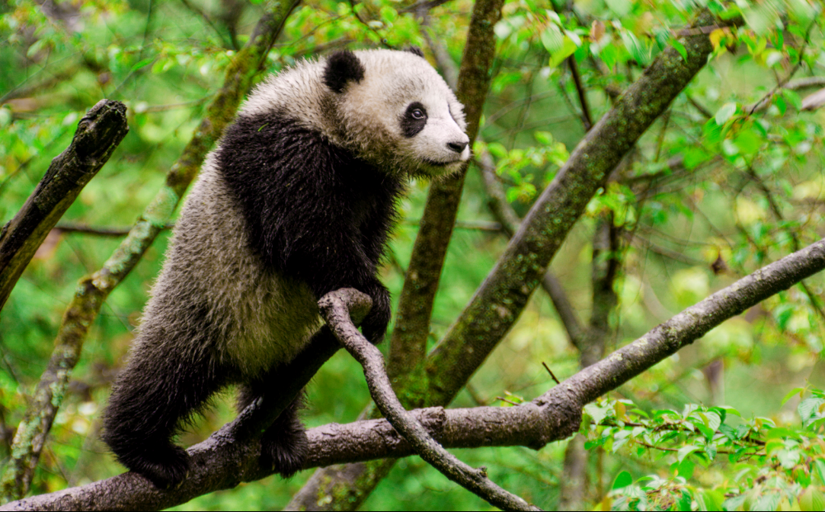
"Gwiazdami" nowej serii National Geographic Wild są ikoniczne zwierzęta Chin - pantera śnieżna, lis tybetański czy panda wielka. Ta ostatnia będzie bohaterką pierwszego odcinka. Należy do gatunków szczególnie narażonych na wyginięcie, a jednym z czynników, który to powoduje jest działanie człowieka, który stopniowo ogranicza obszary, gdzie żyją pandy – górskie lasy bambusowe. Dzięki kamerze National Geographic Wild, widzowie będą mogli przyjrzeć się życiu majestatycznej, a przy tym wyjątkowo urokliwej pandy z bliska.
W trakcie pięcioodcinkowej podróży przez Chiny przemierzymy sięgające horyzontu równiny, lasy bambusowe, gęste dżungle, ogromne płaskowyże i najwyższe na świecie góry. Kanał National Geographic Wild pozwoli nam spotkać zwierzęta, które widuje się już niezwykle rzadko oraz zapewni widoki, które zapierają dech w piersiach. Każdemu, komu najludniejszy kraj świata kojarzy się z ulicznymi korkami, smogiem i niezliczonymi masami ludzi – seria otworzy oczy na jego różnorodność. Na przeciwległym biegunie supernowoczesnych miast, jak Shenzhen czy Szanghaj, leżą krainy mało poznane i zupełnie dzikie.
„Chiny: ukryte królestwa” to serial twórców ostatniego hitu wytwórni Disneynature – „Born in China” – i producentów popularnego programu „Dzikie Chiny”. Trudno o lepszą rekomendację!
Chiny: ukryte królestwa – premiery w soboty od 18 stycznia o godz. 16:00 na kanale National Geographic Wild

###

National Geographic Wild jest wyjątkowym kanałem z rodziny National Geographic, prezentującym najlepsze programy poświęcone dzikiej przyrodzie, tworzone przy współpracy z najlepszymi filmowcami. Produkcje emitowane na kanale są przeznaczone dla całej rodziny, Od najbardziej odludnych pustyń po niezbadane głębiny oceanów. Od parków narodowych po małe osiedla i wielkie miasta. Dzięki niesamowitym obrazom i fascynującym historiom zabieramy widzów w podróże do świata zwierząt. Za sprawą przejrzystej i zróżnicowanej ramówki National Geographic Wild podzielonej na pasma tematyczne, wszyscy miłośnicy natury, dzikiej przyrody oraz zwierząt w łatwy sposób znajdą programy dla siebie. Zarówno wielbiciele zamieszkujących podmorskie głębiny rekinów, afrykańskich wielkich kotów, niebezpiecznych drapieżników, węży oraz fani niesamowitych pacjentów, którym pomaga niestrudzony dr Pol, a w weekendowe poranki widzów przywitają zwierzaki na dzień dobry – specjalne wyselekcjonowane programy, które bezpiecznie będzie można oglądać w towarzystwie najmłodszych.
Więcej informacji na witrynie: www.natgeotv.com/pl.

KONTAKT:
Agnieszka Baran-Malik  PR & Marketing Coordinator  FOX Networks Group  tel. kom. +48 885 562 443  email: Agnieszka.Baran@fox.com | Jan Pakuła  NBS Communications  tel: +48 519 856 375  email: jpakula@nbs.com.pl

